TẬP ĐOÀN CÔNG NGHIỆP - VIỄN THÔNG QUÂN ĐỘI

**TỔNG CÔNG TY GIẢI PHÁP DOANH NGHIỆP VIETTEL**

**-------oOo-------**

**viettel**

**TÀI LIỆU THIẾT KẾ CHI TIẾT**

**“XẬY DỰNG HỆ THỐNG QUẢN LÝ THÔNG TIN CHO CÁC DỊCH VỤ KÊNH TRUYỀN”**

|  |  |
| --- | --- |
|  |  |

HÀ NỘI, 09/2022

BẢNG GHI NHẬN THAY ĐỔI TÀI LIỆU

*A – Tạo mới, M – Sửa đổi, D – Xóa bỏ

|  |  |  |  |  |  |  |
| --- | --- | --- | --- | --- | --- | --- |
| Ngày  thay đổi | Vị trí  thay đổi | A*  M, D | Nguồn gốc | Phiên  bản cũ | Mô tả thay đổi | Phiên  bản mới |
|  |  |  |  |  |  |  |
|  |  |  |  |  |  |  |
|  |  |  |  |  |  |  |
|  |  |  |  |  |  |  |
|  |  |  |  |  |  |  |
|  |  |  |  |  |  |  |
|  |  |  |  |  |  |  |

Trang ký

Người lập: <Ngày>

<Chức danh>

Người xem xét: <Ngày>

<Chức danh>

Người xem xét: <Ngày>

<Chức danh>

Người phê duyệt: <Ngày>

<Chức danh>

MỤC LỤC

1. GIỚI THIỆU 6

1.1 Mục đích 6

1.2 Phạm vi 6

1.3 Khái niệm, thuật ngữ 6

2. TỔNG QUAN GIẢI PHÁP 7

2.1 Mô hình nghiệp vụ tổng quan 7

2.2 Sơ đồ phân rã chức năng 7

2.3 Tổng quan chức năng 8

2.4 Danh sách các chức năng trong hệ thống. 9

3. Xây dựng hệ thống 10

3.1 Authentication. 10

3.1.1 Thông tin chung về chức năng 10

3.1.2 Đăng nhập 10

3.1.3 Đăng xuất 12

3.2 Quản lý thông báo 13

3.2.1 Thông tin chung về chức năng 13

3.2.2 Dánh sách thông báo 13

3.2.3 Thêm mới 15

3.2.4 Cập nhật 16

3.2.5 Xoá 18

3.3 Quản lý tài liệu 19

3.3.1 Thông tin chung về chức năng 19

3.3.2 Danh sách tài liệu 19

3.3.3 Thêm mới 22

3.3.4 Cập nhật 24

3.3.5 Xoá 27

3.4 Quản lý thông tin kênh truyền 28

3.4.1 Thông tin chung về chức năng 28

3.4.2 Xem danh sách thông báo 29

3.4.3 Xem danh sách link truy cập hệ thống kinh doanh 30

3.4.4 Xem danh sách link truy cập hệ thống kĩ thuật 32

3.4.5 Xem danh sách tài liệu dowload 34

# GIỚI THIỆU

Tài liệu kiến trúc hệ thống là tài liệu mô tả chi tiết chức năng của hệ thống Quản lý thông tin cho các dịch vụ kênh truyền.

Nội dung của tài liệu giúp người dùng hiểu rõ hơn về giải pháp phát triển phần mềm Quản lý thông tin dịch vụ kênh truyền.

## Mục đích

Mục đích sử dụng hệ thống để thực hiện các chức năng liên quan đến Quản lý các thông tin, lưu trữ tổng hợp các link, tài liệu của hệ thống mà dịch vụ kênh truyền cần sử dụng.

## Phạm vi

Nội dung của tài liệu kiến trúc hệ thống nhằm mục đích làm rõ về các giải pháp để các đơn vị phát triển phần mềm và thực hiện xây dựng các chức năng liên quan trong bài toán Quản lý thông tin dịch vụ kênh truyền.

## Khái niệm, thuật ngữ

|  |  |  |
| --- | --- | --- |
| Thuật ngữ | Định nghĩa | Ghi chú |
| DB | Database |  |
| CSDL | Cơ sở dữ liệu |  |
| N | Not Null |  |
| K | Key |  |
| LCNT | Lựa chọn nhà thầu |  |
| NSD | Người sử dụng |  |

# TỔNG QUAN GIẢI PHÁP

## Mô hình nghiệp vụ tổng quan

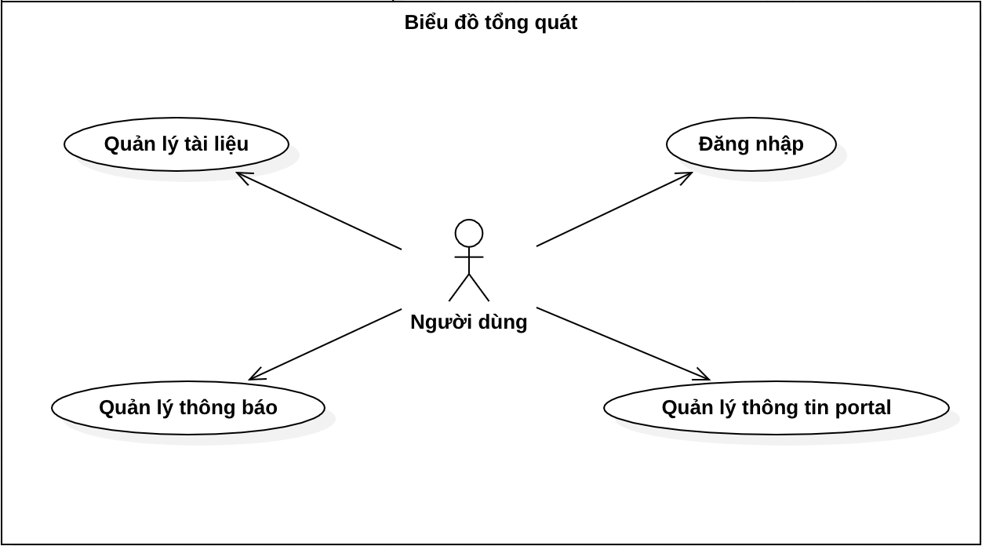

## Sơ đồ phân rã chức năng

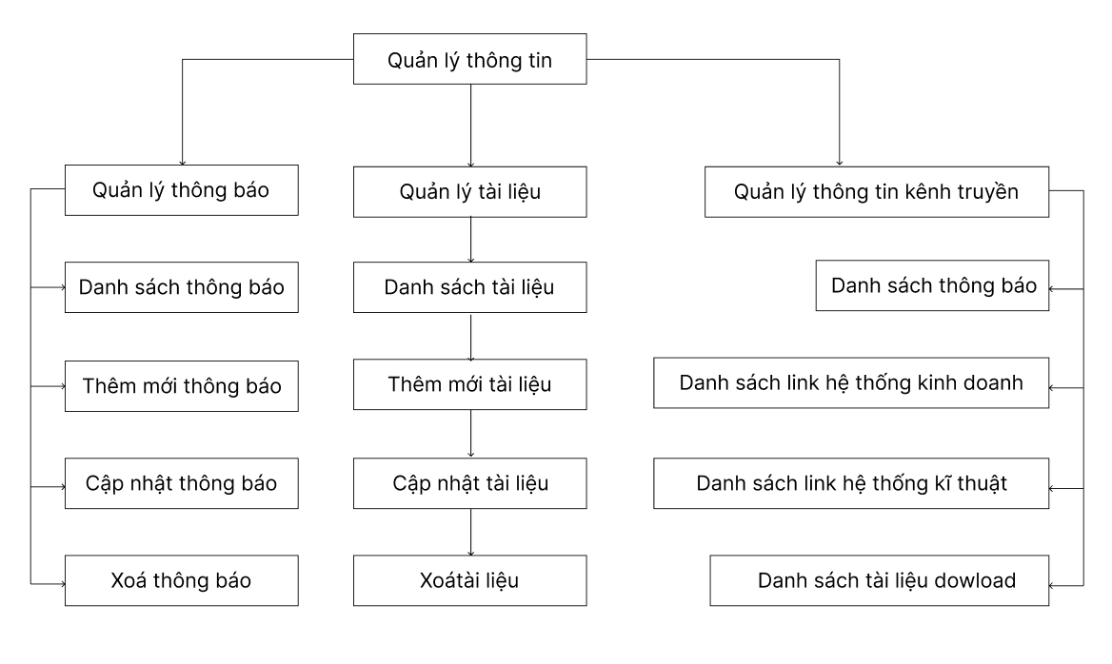

## Tổng quan chức năng

Module Quản lý thông báo

Module Quản lý thông báo

Thêm mới thông báo

Thêm mới thông báo

Danh sách thông báo

Danh sách thông báo

Xoá thông báo

Xoá thông báo

Cập nhật thông báo

Cập nhật thông báo

Module Quản lý tài liệu

Module Quản lý tài liệu

Thêm mới tài liệu

Thêm mới tài liệu

Danh sách tài liệu

Danh sách tài liệu

Xoá tài liệu

Xoá tài liệu

Cập nhật tài liệu

Cập nhật tài liệu

Module Quản lý thông tin kênh truyền

Danh sách link hệ thống kinh doanh

Danh sách link hệ thống kinh doanh

Danh sách thông báo

Danh sách thông báo

Danh sách tài liệu dowload

Danh sách tài liệu dowload

Danh sách link hệ thống kĩ thuật

Danh sách link hệ thống kĩ thuật

## Danh sách các chức năng trong hệ thống.

|  |  |
| --- | --- |
| STT | Chức năng |
| Các chức năng trong hệ thống trang quản lý admin | |
| 1 | Authentication |
|  | Đăng nhập |
|  | Đăng xuất |
| 2 | Quản lý thông báo |
|  | Xem danh sách thông báo |
|  | Thêm mới thông báo |
|  | Cập nhật thông báo |
|  | Xoá thông báo |
| 3 | Quản lý tài liệu |
|  | Xem danh sách tài liệu |
|  | Thêm mới tài liệu |
|  | Cập nhật tài liệu |
|  | Xoá tài liệu |
| Các chức năng trong hệ thống trang quản lý client | |
| 1 | Quản lý thông tin kênh truyền |
|  | Xem danh sách thông báo |
|  | Xem danh sách link truy cập của hệ thống kinh doanh |
|  | Xem danh sách linh truy cập của hệ thống kĩ thuật |
|  | Xem danh sách tài liệu dowload |

# Xây dựng hệ thống

## Authentication.

### Thông tin chung về chức năng

Hệ thống cho phép người dùng truy cập/thoát khỏi chương trình, cho phép thực hiện các chức năng bên trong của hệ thống.

### Đăng nhập

#### Logic vào màn hình

Người sử dụng truy cập vào đường link của hệ thống.

#### Giao diện màn hình

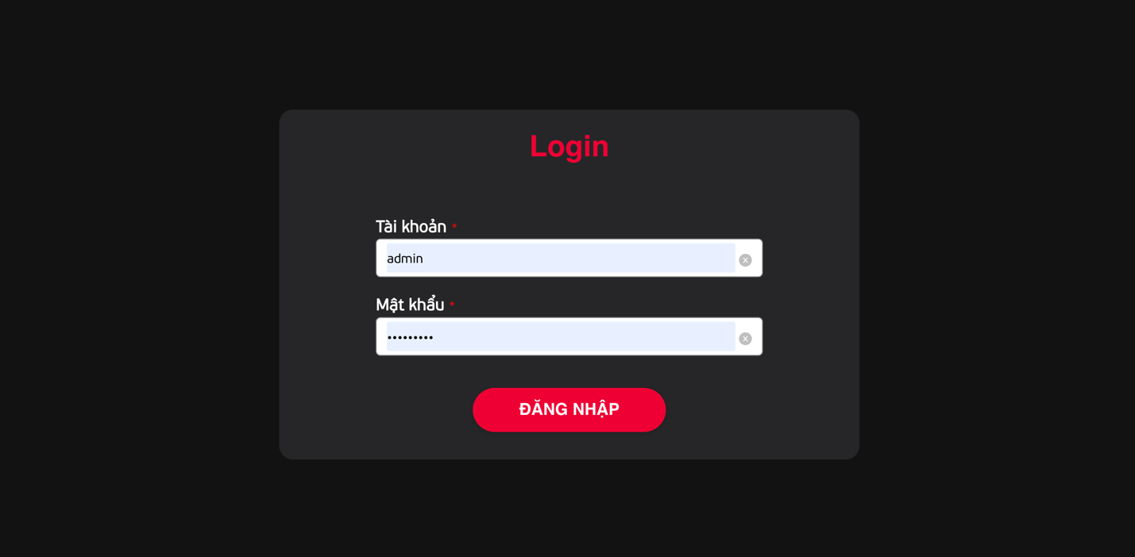

#### Mô tả chi tiết các thành phần

|  |  |  |  |  |
| --- | --- | --- | --- | --- |
| STT | Tên | Kiểu dữ liệu | Mặc định | Mô tả (Mapping với DB) |
| Form đăng nhập | | | | |
|  | Login | Label |  | - Tiêu đề form login |
|  | Tài khoản | Textbox |  | - Tên đăng nhập  - Bắt buộc |
|  | Mật khẩu | Textbox |  | - Mật khẩu đăng nhập  - Bắt buộc |
|  | Đăng nhập | Button |  | Đăng nhập vào hệ thống |
|  | Icon “*” | Icon |  | Yêu cầu bắt buộc nhập thông tin tại trường dữ liệu |
|  | Icon delete | Icon |  | Cho phép xoá nội dung tài trường dữ liệu |

#### Logic xử lý nghiệp vụ

|  |  |  |
| --- | --- | --- |
| STT | Thao tác | Mô tả |
|  | Đăng nhập | - Thực hiện truy xuất CSDL và xác thực người dùng  - Kết quả đúng cho phép NSD truy cập vào trong hệ thống, nếu sai thì nhập lại |
|  | Xoá | Khi NSD click icon  , hệ thống sẽ xoá bỏ nội dung đã nhập tài trường dữ liệu. |

### Đăng xuất

#### Logic vào màn hình

Người sử dụng login vào hệ thống, di con trỏ chuột đến vị trí tên đăng nhập 🡪 Click Đắng xuất.

#### Giao diện màn hình

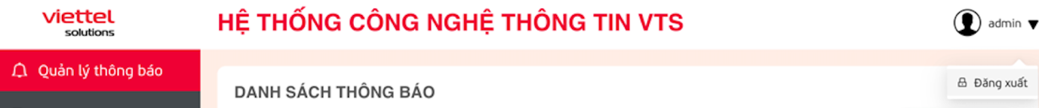

#### Mô tả chi tiết các thành phần

|  |  |  |  |  |
| --- | --- | --- | --- | --- |
| STT | Tên | Kiểu dữ liệu | Mặc định | Mô tả (Mapping với DB) |
|  | Đăng xuất | Button |  | Cho phép đăng xuất khỏi hệ thống |
|  | Icon | Icon |  |  |

#### Logic xử lý nghiệp vụ

|  |  |  |
| --- | --- | --- |
| STT | Thao tác | Mô tả |
|  | Đăng xuất | - Cho phép người dùng đăng xuất khỏi hệ thống |

## Quản lý thông báo

### Thông tin chung về chức năng

Hệ thống hỗ trợ người dùng quản lý thông báo, cho phép thực hiện các chức năng:

* Xem danh sách thông báo
* Thêm mới
* Cập nhật
* Xóa.

### Dánh sách thông báo

#### Logic vào màn hình

Người sử dụng login vào hệ thống chọn menu “Quản lý thông báo”.

#### Giao diện màn hình

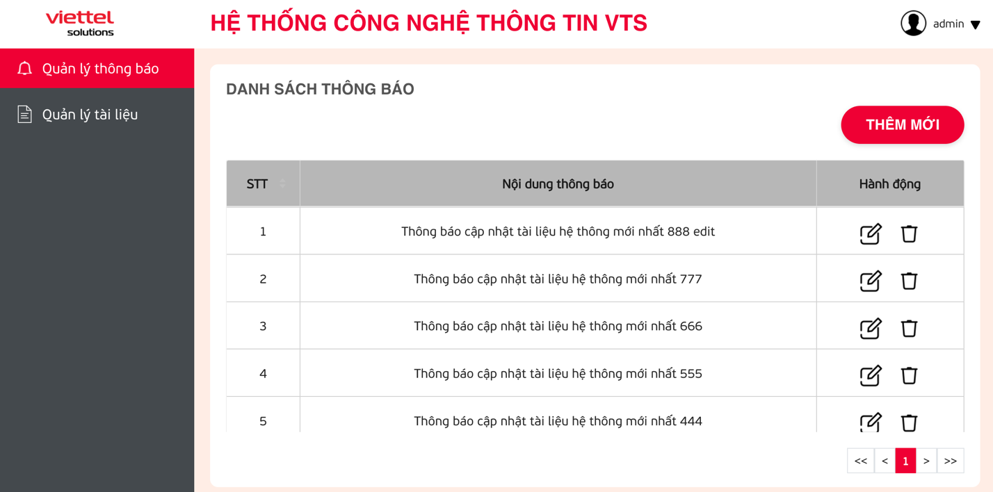

#### Mô tả chi tiết các thành phần

|  |  |  |  |  |
| --- | --- | --- | --- | --- |
| STT | Tên | Kiểu dữ liệu | Mặc định | Mô tả (Mapping với DB) |
| Vùng danh sách thông báo | | | | |
|  | Danh sách thông báo | Label |  | - Tiêu đề chức năng |
|  | Thêm mới | Button |  | Mở popup thêm mới thông báo |
|  | STT | Label |  | - Hiển thị số thứ tự danh sách thông báo |
|  | Nội dung thông báo | Datagrid | Lấy từ DB | - Hiển thị nội dung thông báo |
|  | Hành động | Icon |  | - Là cột hiển thị các chức năng thao tác đối với 1 bản ghi dữ liệu.  - Icon  mở popup cập nhật nội dung thông báo.  - Icon  mở popup xoá thông báo |
|  | “<<” | Button |  | Thực hiện chức năng chuyển tới trang đầu của danh sách thông báo |
|  | “<” | Button |  | Thực hiện chức năng chuyển tới trang trước của trang hiện tại trong danh sách thông báo. |
|  | “1”, “2”,… | Button |  | Thực hiện chức năng chuyển tới đúng vị trí trang trong danh sách thông báo. |
|  | “>” | Button |  | Thực hiện chức năng di chuyển tới trang tiếp theo của trang hiện tại trong danh sách thông báo. |
|  | “>>” | Button |  | Thực hiện chức năng chuyển tới trang cuối cùng của danh sách thông báo |

#### Logic xử lý nghiệp vụ

|  |  |  |
| --- | --- | --- |
| STT | Thao tác | Mô tả |
|  | Thêm mới | Khi NSD click button Thêm mới thì hiển thị popup Thêm mới thông báo |
|  | Cập nhật | Khi NSD click icon Cập nhật thì hiển thị popup Cập nhật thông báo |
|  | Xoá | Khi NSD click icon Xóa thì hiển thị popup Xoá thông báo |
|  | Phần trang | Khi NSD click vào các button trong phân trang thì sẽ thực hiện chức năng chuyển đến trang người dùng chọn |

### Thêm mới

#### Logic vào màn hình

Người sử dụng login vào hệ thống chọn menu “Quản lý thông báo” 🡪 Thêm mới.

#### Giao diện màn hình

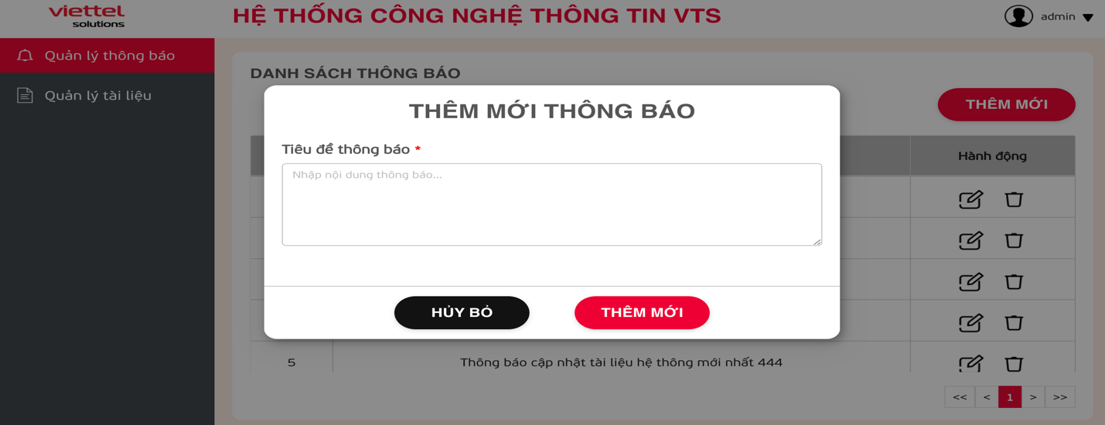

#### Mô tả chi tiết các thành phần

|  |  |  |  |  |
| --- | --- | --- | --- | --- |
| STT | Tên | Kiểu dữ liệu | Mặc định | Mô tả (Mapping với DB) |
|  | Thêm mới thông báo | Label |  | - Tiêu đề chức năng |
|  | Tiêu đề thông báo | Textarea |  | - Bắt buộc  - Maxlength = 255  - Nội dung của thông báo |
|  | Huỷ bỏ | Button |  | Không thực hiện lưu thông tin và đóng popup lại |
|  | Thêm mới | Button |  | Hệ thống lưu dữ liệu vào database và đóng popup |

#### Logic xử lý nghiệp vụ

|  |  |  |
| --- | --- | --- |
| STT | Thao tác | Mô tả |
|  | Thêm mới | 1. Thực hiện validate các trường thông tin theo mục Mô tả các trường dữ liệu trên màn hình.  2. Hiển thị thông báo lưu thành công.  3. Đóng popup Thêm mới thông báo và load lại dữ liệu trong trang |
|  | Huỷ bỏ | 1. Không lưu thông tin  2. Đóng popup Cập nhật thông báo |

### Cập nhật

#### Logic vào màn hình

Người sử dụng login vào hệ chọn menu “Quản lý thông báo” 🡪 Click iocn tại 1 bản ghi.

#### Giao diện màn hình

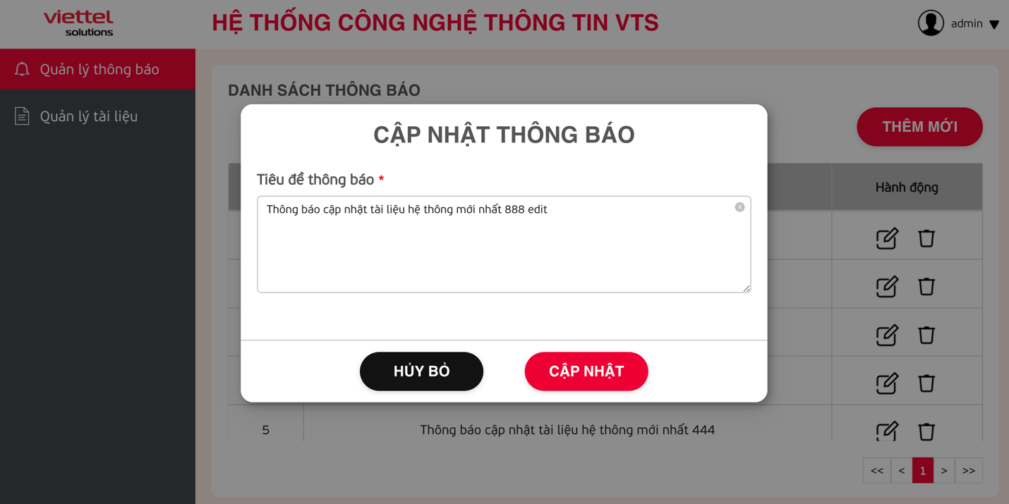

#### Mô tả chi tiết các thành phần

|  |  |  |  |  |
| --- | --- | --- | --- | --- |
| STT | Tên | Kiểu dữ liệu | Mặc định | Mô tả (Mapping với DB) |
| 1. 1 | Cập nhật thông báo | Label |  | - Tiêu đề chức năng |
| 1. 2 | Tiêu đề thông báo | Textarea | Lấy từ DB | - Bắt buộc  - Maxlength = 255  - Nội dung của thông báo |
|  | Huỷ bỏ | Button |  | Không thực hiện lưu thông tin và đóng popup lại |
|  | Cập nhật | Button |  | Hệ thống lưu dữ liệu vào database và đóng popup |

#### Logic xử lý nghiệp vụ

|  |  |  |
| --- | --- | --- |
| STT | Thao tác | Mô tả |
|  | Cập nhật | 1. Thực hiện validate các trường thông tin theo mục Mô tả các trường dữ liệu trên màn hình.  2. Hiển thị thông báo lưu thành công.  3. Đóng popup Cập nhật thông báo và load lại dữ liệu trong trang |
|  | Huỷ bỏ | 1. Không lưu thông tin  2. Đóng popup Cập nhật thông báo |

### Xoá

#### Logic vào màn hình

Người sử dụng login vào hệ thống chọn menu “Quản lý thông báo” 🡪 Click icon  tại 1 bản ghi.

#### Giao diện màn hình

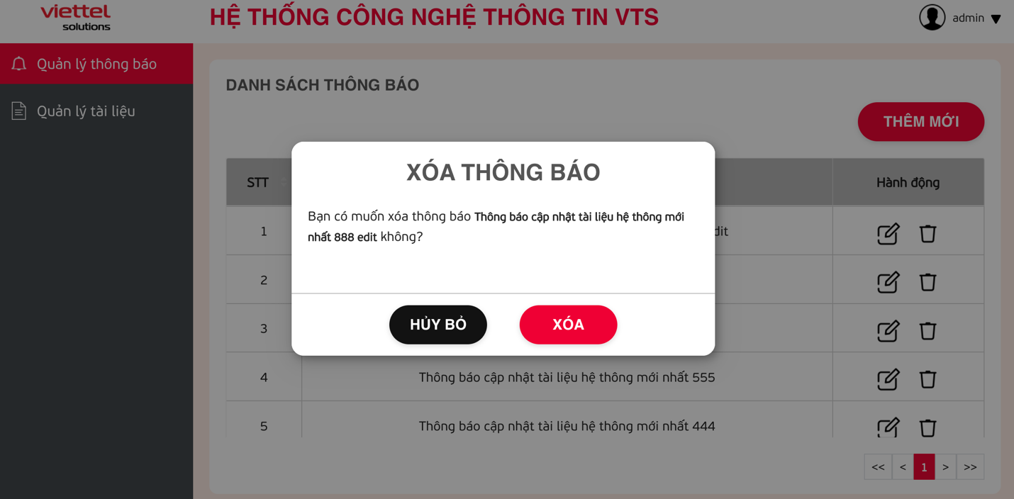

#### Mô tả chi tiết các thành phần

|  |  |  |  |  |
| --- | --- | --- | --- | --- |
| STT | Tên | Kiểu dữ liệu | Mặc định | Mô tả (Mapping với DB) |
| 1. 1 | Xoá thông báo | Label |  | - Tiêu đề chức năng |
| 1. 2 | Nội dung xác nhận xoá thông báo | Label |  | - Hỏi lại NSD xác nhận có muốn xoá bản ghi này hay không |
| 1. 4 | Huỷ bỏ | Button |  | Không thực hiện xoá và đóng popup lại |
|  | Xoá | Button |  | Hệ thống xoá dữ liệu từ database và đóng popup |

#### Logic xử lý nghiệp vụ

|  |  |  |
| --- | --- | --- |
| STT | Thao tác | Mô tả |
|  | Huỷ bỏ | 1. Xoá thông tin bản ghi  2. Đóng popup Xoá thông báo |
|  | Xoá | 2. Hiển thị thông báo xoá thành công.  3. Đóng popup Xoá thông báo và load lại dữ liệu trong trang |

## Quản lý tài liệu

### Thông tin chung về chức năng

Hệ thống hỗ trợ người dùng quản lý tài liệu, cho phép thực hiện các chức năng:

* Xem danh sách tài liệu
* Thêm mới
* Cập nhật
* Xóa.

### Danh sách tài liệu

#### Logic vào màn hình

Người sử dụng login vào hệ thống chọn menu “Quản lý tài liệu”.

#### Giao diện màn hình

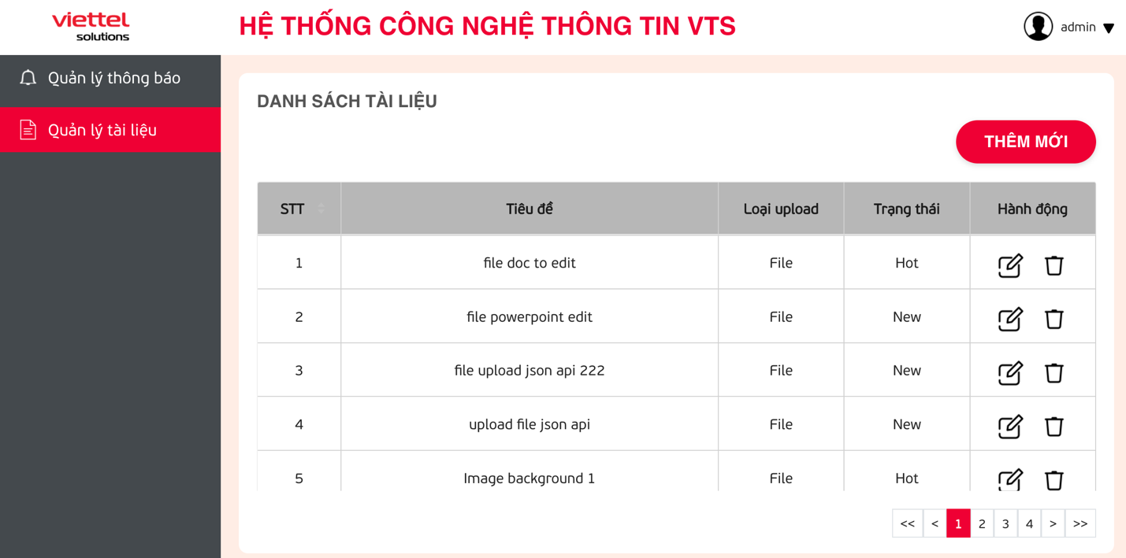

#### Mô tả chi tiết các thành phần

|  |  |  |  |  |
| --- | --- | --- | --- | --- |
| STT | Tên | Kiểu dữ liệu | Mặc định | Mô tả (Mapping với DB) |
|  | Danh sách tài liệu | Label |  | - Tiêu đề chức năng |
|  | Thêm mới | Button |  | - Hiển thị màn hình thêm mới |
|  | STT | Label |  | - Hiển thị số thứ tự danh sách tài liệu |
|  | Tiêu đề | Datagrid | Lấy từ DB | - Hiển thị tiêu đề tài liệu |
|  | Loại upload | Datagrid | Lấy từ DB | - Hiển thị loại upload của tài liệu |
|  | Trạng thái | Datagrid | Lấy từ DB | - Hiển thị trạng thái của tài liệu |
|  | Hành động | Icon |  | - Là cột hiển thị các chức năng thao tác đối với 1 bản ghi dữ liệu.  - Click icon  hiển thị màn hình cập nhật nội dung tài liệu.  - Click icon  hiển thị popup xoá tài liệu. |
|  | “<<” | Button |  | Thực hiện chức năng chuyển tới trang đầu của danh sách tài liệu |
|  | “<” | Button |  | Thực hiện chức năng chuyển tới trang trước của trang hiện tại trong danh sách tài liệu. |
|  | “1”, “2”,… | Button |  | Thực hiện chức năng chuyển tới đúng vị trí trang trong danh sách tài liệu. |
|  | “>” | Button |  | Thực hiện chức năng di chuyển tới trang tiếp theo của trang hiện tại trong danh sách tài liệu. |
|  | “>>” | Button |  | Thực hiện chức năng chuyển tới trang cuối cùng của danh sách tài liệu. |

#### Logic xử lý nghiệp vụ

|  |  |  |
| --- | --- | --- |
| STT | Thao tác | Mô tả |
|  | Thêm mới | Khi NSD click button Thêm mới thì hiển thị popup Thêm mới thông báo |
|  | Cập nhật | Khi NSD click icon Cập nhật thì hiển thị popup Cập nhật thông báo |
|  | Xoá | Khi NSD click icon Xóa thì hiển thị popup Xoá thông báo |
|  | Phần trang | Khi NSD click vào các button trong phân trang thì sẽ thực hiện chức năng chuyển đến trang người dùng chọn |

### Thêm mới

#### Logic vào màn hình

Người sử dụng login vào hệ thống chọn menu “Quản lý tài liệu” 🡪 Thêm mới.

#### Giao diện màn hình

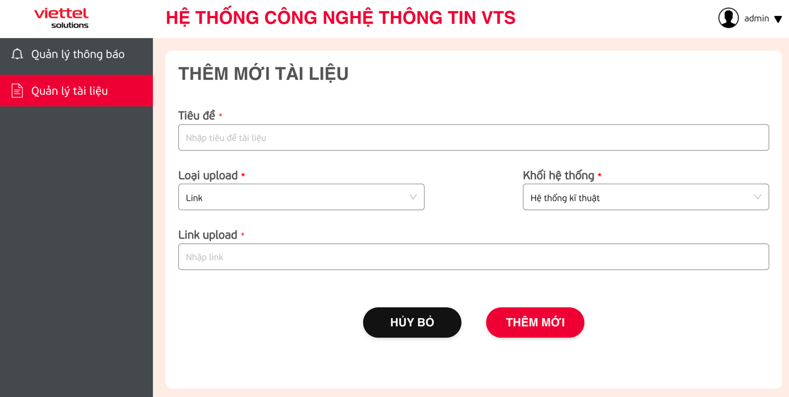

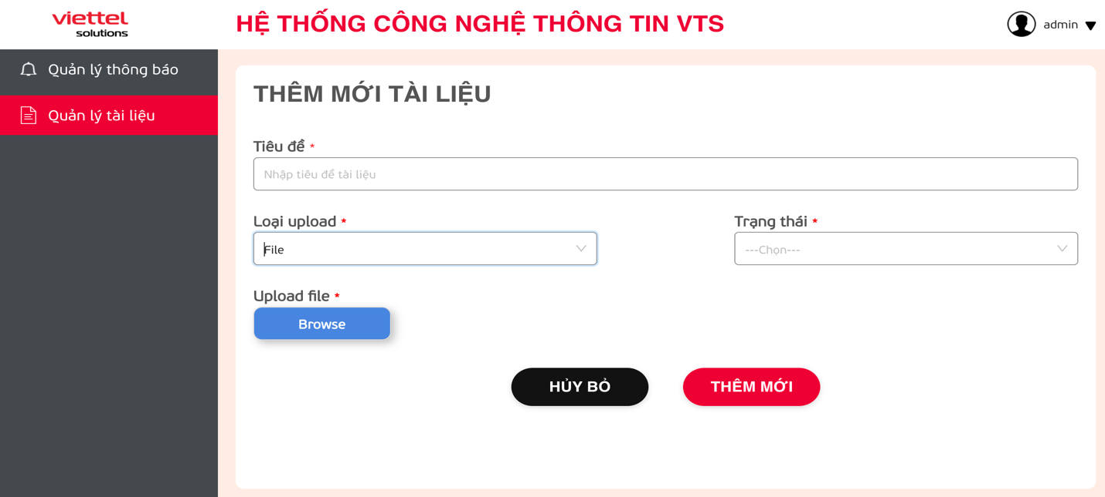

#### Mô tả chi tiết các thành phần

|  |  |  |  |  |
| --- | --- | --- | --- | --- |
| STT | Tên | Kiểu dữ liệu | Mặc định | Mô tả (Mapping với DB) |
|  | Thêm mới tài liệu | Label |  | - Tiêu đề chức năng |
|  | Tiêu đề | Textbox |  | - Bắt buộc  - Maxlength = 255  - Tiêu đề của tài liệu |
|  | Loại upload | Combobox | Link | - Bắt buộc  - Các giá trị của combobox gồm có:  + 0: Link +1: File |
|  | Khối hệ thống | Combobox | Hệ thống kĩ thuật | - Bắt buộc  - Các giá trị của combobox gồm có:  + 0: hệ thống kĩ thuật + 1: hệ thống kinh doanh |
|  | Trạng thái | Combobox |  | - Bắt buộc  - Các giá trị của combobox gồm có:  + 0: new + 1: hot |
|  | Link upload | Textbox |  | - Bắt buộc  - Maxlength = 255  - Nhập link truy cập |
|  | Upload file | Button |  | - Bắt buộc  - Chọn file muốn upload |
|  | Huỷ bỏ | Button |  | Không thực hiện lưu thông tin và trở lại màn hình danh sách tài liệu |
|  | Thêm mới | Button |  | Hệ thống lưu dữ liệu vào database và quay trở lại màn hình danh sách tài liệu |

#### Logic xử lý nghiệp vụ

|  |  |  |
| --- | --- | --- |
| STT | Thao tác | Mô tả |
|  | Loại upload | 1. Các giá trị của combobox gồm có:  - 0: Link - 1: File  2. Nếu giá trị là :  - Link: màn hình cho phép chọn Khối hệ thống và Link upload  - File: màn hình cho phép chọn trạng thái và upload file tài liệu |
|  | Thêm mới | 1. Thực hiện validate các trường thông tin theo mục Mô tả các trường dữ liệu trên màn hình.  2. Hiển thị thông báo lưu thành công.  3. Quay trở lại màn hình danh sách tài liệu và load lại dữ liệu trong trang |
|  | Huỷ bỏ | 1. Không lưu thông tin  2. Quay trở lại màn hình danh sách tài liệu |

### Cập nhật

#### Logic vào màn hình

Người sử dụng login vào hệ chọn menu “Quản lý tài liệu” 🡪 Click iocn tại 1 bản ghi.

#### Giao diện màn hình

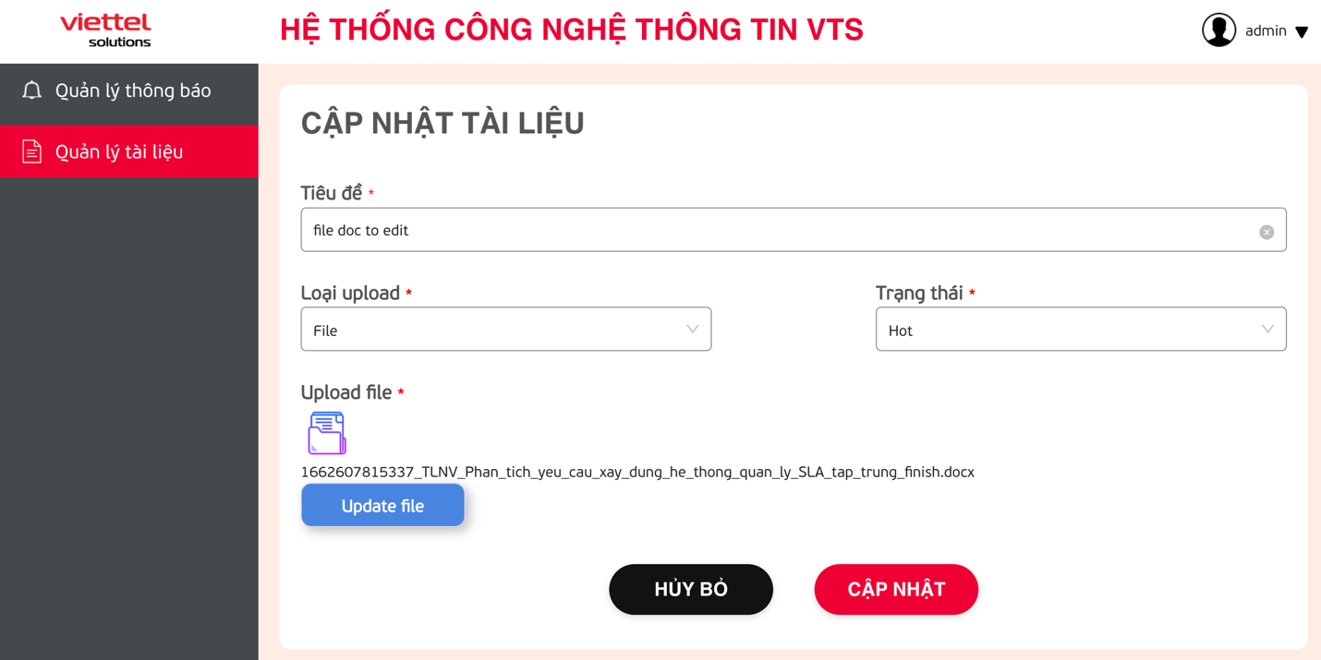

#### Mô tả chi tiết các thành phần

|  |  |  |  |  |
| --- | --- | --- | --- | --- |
| STT | Tên | Kiểu dữ liệu | Mặc định | Mô tả (Mapping với DB) |
|  | Thêm mới tài liệu | Label |  | - Tiêu đề chức năng |
|  | Tiêu đề | Textbox | Lấy từ DB | - Bắt buộc  - Maxlength = 255  - Tiêu đề của tài liệu |
|  | Loại upload | Combobox | Lấy từ DB | - Bắt buộc  - Các giá trị của combobox gồm có:  + 0: Link +1: File |
|  | Khối hệ thống | Combobox | Lấy từ DB | - Bắt buộc  - Các giá trị của combobox gồm có:  + 0: hệ thống kĩ thuật + 1: hệ thống kinh doanh |
|  | Trạng thái | Combobox | Lấy từ DB | - Bắt buộc  - Các giá trị của combobox gồm có:  + 0: new + 1: hot |
|  | Link upload | Textbox | Lấy từ DB | - Bắt buộc  - Maxlength = 255  - Nhập link truy cập |
|  | Upload file | Button | Lấy từ DB | - Bắt buộc  - Chọn file muốn upload |
|  | Huỷ bỏ | Button |  | Không thực hiện lưu thông tin và trở lại màn hình danh sách tài liệu |
|  | Thêm mới | Button |  | Hệ thống lưu dữ liệu vào database và quay trở lại màn hình danh sách tài liệu |

#### Logic xử lý nghiệp vụ

|  |  |  |
| --- | --- | --- |
| STT | Thao tác | Mô tả |
|  | Loại upload | 1. Các giá trị của combobox gồm có:  - 0: Link - 1: File  2. Nếu giá trị là :  - Link: màn hình cho phép chọn Khối hệ thống và Link upload  - File: màn hình cho phép chọn trạng thái và upload file tài liệu |
|  | Cập nhật | 1. Thực hiện validate các trường thông tin theo mục Mô tả các trường dữ liệu trên màn hình.  2. Hiển thị thông báo lưu thành công.  3. Quay trở lại màn hình danh sách tài liệu và load lại dữ liệu trong trang |
|  | Huỷ bỏ | 1. Không lưu thông tin  2. Quay trở lại màn hình danh sách tài liệu |

### Xoá

#### Logic vào màn hình

Người sử dụng login vào hệ thống chọn menu “Quản lý thông báo” 🡪 Click icon  tại 1 bản ghi.

#### Màn hình giao diện

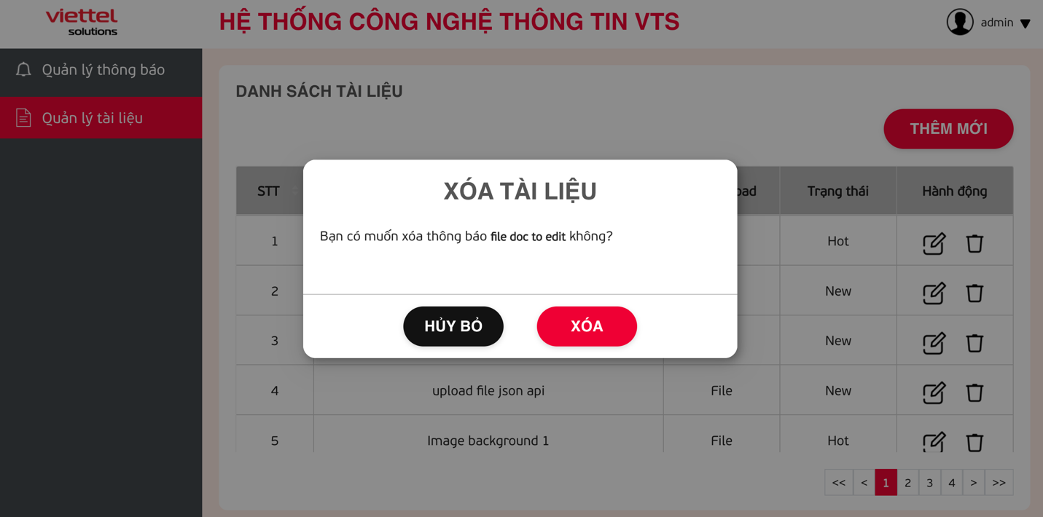

#### Mô tả chi tiết các thành phần

|  |  |  |  |  |
| --- | --- | --- | --- | --- |
| STT | Tên | Kiểu dữ liệu | Mặc định | Mô tả (Mapping với DB) |
| 1. 1 | Xoá tài liệu | Label |  | - Tiêu đề chức năng | |
| 1. 2 | Nội dung xác nhận xoá tài liệu | Label |  | - Hỏi lại NSD xác nhận có muốn xoá bản ghi này hay không | |
| 1. 4 | Huỷ bỏ | Button |  | Không thực hiện xoá và đóng popup lại | |
|  | Xoá | Button |  | Hệ thống xoá dữ liệu từ database và đóng popup | |

#### Logic xử lý nghiệp vụ

|  |  |  |
| --- | --- | --- |
| STT | Thao tác | Mô tả |
|  | Huỷ bỏ | 1. Xoá thông tin bản ghi  2. Đóng popup Xoá thông báo |
|  | Xoá | 2. Hiển thị thông báo xoá thành công.  3. Đóng popup Xoá tài liệu và load lại dữ liệu trong trang |

## Quản lý thông tin kênh truyền

### Thông tin chung về chức năng

Hệ thống hỗ trợ người dùng quản lý, tổng hợp các link truy cập, các tài liệu của hệ thống, cho phép thực hiện các chức năng:

* Xem danh sách thống báo
* Xem danh sách link truy cập hệ thống kinh doanh
* Xem danh sách link truy cập hệ thống kĩ thuật
* Xem danh sách tài liệu dowload

Giao diện chung:

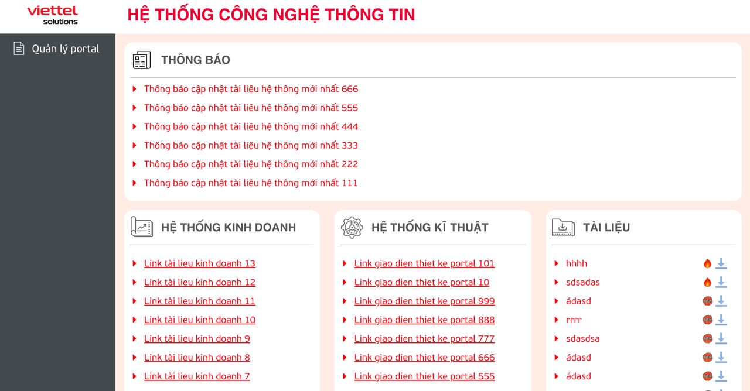

### Xem danh sách thông báo

#### Logic vào màn hình

Người sử truy cập vào đường link của hệ thống chọn menu “Quản lý portal”.

#### Giao diện màn hình

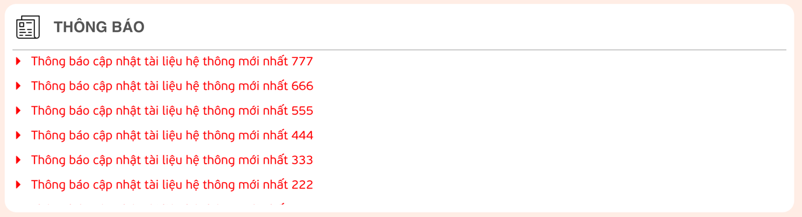

#### Mô tả chi tiết các thành phần

|  |  |  |  |  |
| --- | --- | --- | --- | --- |
| STT | Tên | Kiểu dữ liệu | Mặc định | Mô tả (Mapping với DB) |
| Vùng thông tin danh sách thông báo | | | | |
|  | Thông báo | Label |  | - Tiêu đề chức năng |
|  | Icon | Icon |  |  |
|  | Nội dung thông báo | Label | Lấy từ DB | - Danh sách các thông báo  - 50 bản ghi |

### Xem danh sách link truy cập hệ thống kinh doanh

#### Logic vào màn hình

Người sử truy cập vào đường link của hệ thống chọn menu “Quản lý portal”.

#### Giao diện màn hình

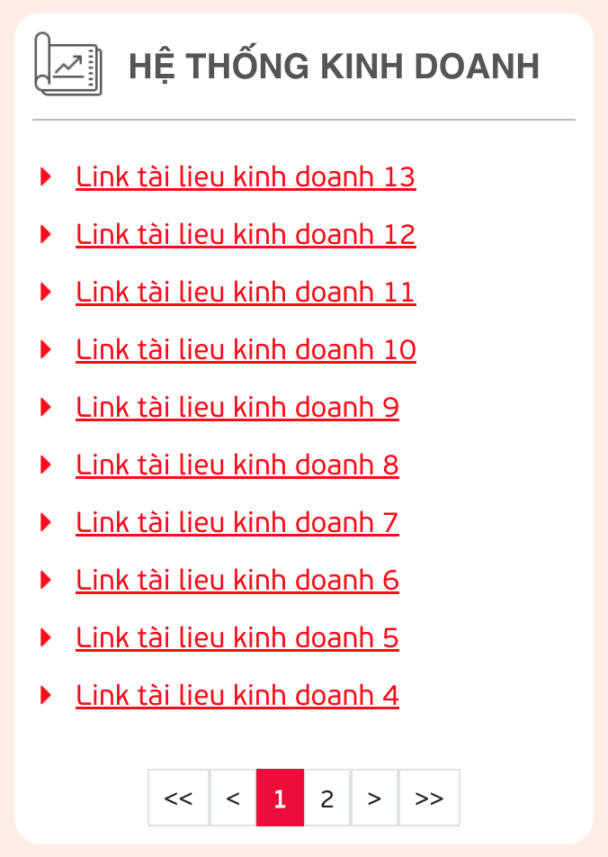

#### Mô tả chi tiết các thành phần

|  |  |  |  |  |
| --- | --- | --- | --- | --- |
| STT | Tên | Loại control | Mặc định | Mô tả |
| 1 | Hệ thống kinh doanh | Label |  | - Tiêu đề chức năng |
| 2 | Icon | Icon |  |  |
| 3 | Tiêu đề link | Label | Lấy từ DB | - Hiển thị tiêu đề link |
| 4 | “<<” | Button |  | Thực hiện chức năng chuyển tới trang đầu của danh sách |
| 5 | “<” | Button |  | Thực hiện chức năng chuyển tới trang trước của trang hiện tại trong danh sách. |
| 7 | “1”, “2”,… | Button |  | Thực hiện chức năng chuyển tới đúng vị trí trang trong danh sách. |
| 8 | “>” | Button |  | Thực hiện chức năng di chuyển tới trang tiếp theo của trang hiện tại trong danh sách. |
| 9 | “>>” | Button |  | Thực hiện chức năng chuyển tới trang cuối cùng của danh sách. |

#### Logic xử lý nghiệp vụ

|  |  |  |
| --- | --- | --- |
| STT | Thao tác | Mô tả |
| 1 | Tiêu đề link | - Khi NSD click vào từng dòng của tiêu đề link, hệ thống sẽ mở link đó lên. |
| 2 | Phần trang | Khi NSD click vào các button trong phân trang thì sẽ thực hiện chức năng chuyển đến trang người dùng chọn |

### Xem danh sách link truy cập hệ thống kĩ thuật

#### Logic vào màn hình

Người sử truy cập vào đường link của hệ thống chọn menu “Quản lý portal”.

#### Giao diện màn hình

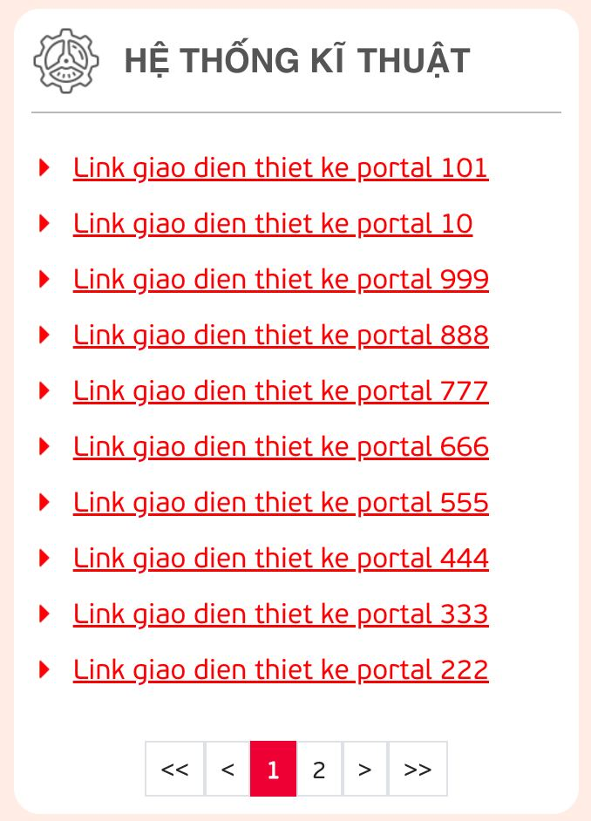

#### Mô tả chi tiết các thành phần

|  |  |  |  |  |
| --- | --- | --- | --- | --- |
| STT | Tên | Loại control | Mặc định | Mô tả |
| 1 | Hệ thống kĩ thuật | Label |  | - Tiêu đề chức năng |
| 2 | Icon | Icon |  |  |
| 3 | Tiêu đề link | Label | Lấy từ DB | - Hiển thị tiêu đề link |
| 4 | “<<” | Button |  | Thực hiện chức năng chuyển tới trang đầu của danh sách |
| 5 | “<” | Button |  | Thực hiện chức năng chuyển tới trang trước của trang hiện tại trong danh sách. |
| 7 | “1”, “2”,… | Button |  | Thực hiện chức năng chuyển tới đúng vị trí trang trong danh sách. |
| 8 | “>” | Button |  | Thực hiện chức năng di chuyển tới trang tiếp theo của trang hiện tại trong danh sách. |
| 9 | “>>” | Button |  | Thực hiện chức năng chuyển tới trang cuối cùng của danh sách. |

#### Logic xử lý nghiệp vụ

|  |  |  |
| --- | --- | --- |
| STT | Thao tác | Mô tả |
| 1 | Tiêu đề link | - Khi NSD click vào từng dòng của tiêu đề link, hệ thống sẽ mở link đó lên. |
| 2 | Phần trang | Khi NSD click vào các button trong phân trang thì sẽ thực hiện chức năng chuyển đến trang người dùng chọn |

### Xem danh sách tài liệu dowload

#### Logic vào màn hình

Người sử truy cập vào đường link của hệ thống chọn menu “Quản lý portal”.

#### Giao diện màn hình

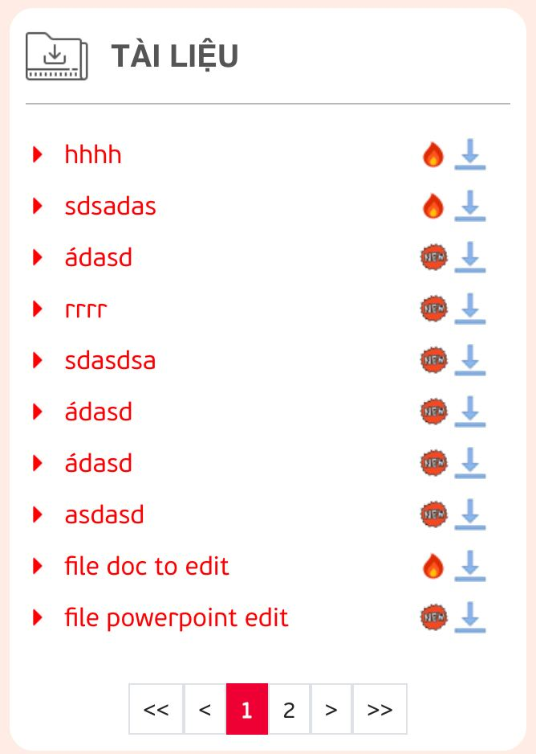

#### Mô tả chi tiết các thành phần

|  |  |  |  |  |
| --- | --- | --- | --- | --- |
| STT | Tên | Loại control | Mặc định | Mô tả |
| 1 | Tài liệu | Label |  | - Tiêu đề chức năng |
| 2 | Icon | Icon |  |  |
| 3 | Tiêu đề file | Label | Lấy từ DB | - Hiển thị tiêu đề file dowload |
| 4 | Icon | Icon | Lấy từ DB | - Hiển thị trạng thái của file |
| 5 | Icon | Icon |  | - Thực hiện dowload file |
| 6 | “<<” | Button |  | Thực hiện chức năng chuyển tới trang đầu của danh sách |
| 7 | “<” | Button |  | Thực hiện chức năng chuyển tới trang trước của trang hiện tại trong danh sách. |
| 8 | “1”, “2”,… | Button |  | Thực hiện chức năng chuyển tới đúng vị trí trang trong danh sách. |
| 9 | “>” | Button |  | Thực hiện chức năng di chuyển tới trang tiếp theo của trang hiện tại trong danh sách. |
| 10 | “>>” | Button |  | Thực hiện chức năng chuyển tới trang cuối cùng của danh sách. |

#### Logic xử lý nghiệp vụ

|  |  |  |
| --- | --- | --- |
| STT | Thao tác | Mô tả |
| 1 | Tiêu đề file | - Khi NSD click vào từng dòng của tiêu đề file hoặc Icon  hệ thống sẽ dowload file. |
| 2 | Phần trang | Khi NSD click vào các button trong phân trang thì sẽ thực hiện chức năng chuyển đến trang người dùng chọn |